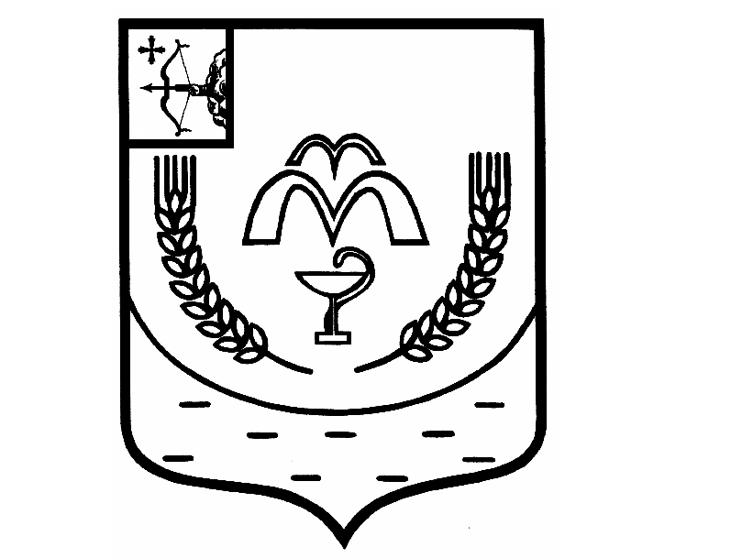

КУМЕНСКАЯ РАЙОННАЯ ДУМА
ПЯТОГО СОЗЫВА

РЕШЕНИЕ

от 23.06.2020 № 31/242
пгт Кумены

О внесении изменений в решение
Куменской районной Думы от 27.09.2016 № 1/8

В соответствии с частью 9 статьи 20, статьей 23 Устава муниципального образования Куменский муниципальный район Кировской области, статьей 11 Регламента Куменской районной Думы Куменская районная Дума РЕШИЛА:
1. Внести изменения в пункт 2 решения Куменской районной Думы от 27.09.2016 № 1/8 «Об образовании постоянных депутатских комиссий Куменской районной Думы пятого созыва», утвердив персональный состав комиссий в новой редакции. Прилагается.
2. Настоящее решение вступает в силу в соответствии с действующим законодательством.

Председатель
Куменской районной Думы А.Г. Леушин

Глава Куменского района И.Н. Шемпелев

УТВЕРЖДЕН
решением Куменской
районной Думы
от 23.06.2020 № 31/242

СОСТАВ
постоянных депутатских комиссий Куменской
районной Думы пятого созыва

1. Комиссия по бюджету, налогам, муниципальной собственности – 4 депутатов

Бельтюгов  Александр Сергеевич | Председатель комиссии по бюджету, налогам, муниципальной собственности
Дзюин  Николай Борисович | Секретарь комиссии по бюджету, налогам, муниципальной собственности
Росляков  Александр Николаевич | Член комиссии по бюджету, налогам, муниципальной собственности

2. Комиссия по экономической и инвестиционной политике – 4 депутатов

Аистов  Антон Васильевич | Председатель комиссии по экономической и инвестиционной политике
Трушков  Сергей Георгиевич | Секретарь комиссии по экономической и инвестиционной политике
Бузмаков  Александр Сергеевич | Член комиссии по экономической и инвестиционной политике
Дзюин  Николай Борисович | Член комиссии по экономической и инвестиционной политике

3. Комиссия по вопросам социальной политики – 4 депутатов

Петухов  Анатолий Юрьевич | Председатель комиссия по вопросам социальной политики
Андреева  Ольга Александровна | Секретарь комиссии по вопросам социальной политики
Сорокин  Алексей Николаевич | Член комиссии по вопросам социальной политики
Логиновский Вячеслав Васильевич | Член комиссии по вопросам социальной политики

